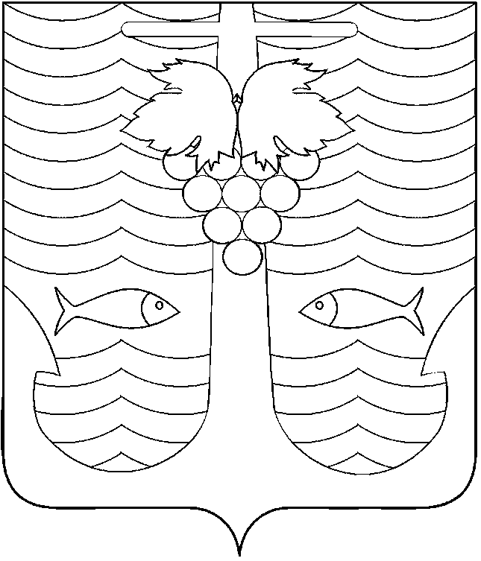

АДМИНИСТРАЦИЯ ТЕМРЮКСКОГО ГОРОДСКОГО ПОСЕЛЕНИЯ
ТЕМРЮКСКОГО РАЙОНА
ПОСТАНОВЛЕНИЕ
от 30.12.2016 г. № 1763
город Темрюк

О внесении изменений в постановление администрации Темрюкского городского поселения Темрюкского района от 14 ноября 2014 года № 1084 «Об утверждении муниципальной программы «Организация благоустройства территории Темрюкского городского поселения Темрюкского района на 2015-2018 годы»

В соответствии с Федеральным законом от 6 октября 2003 года № 131-ФЗ «Об общих принципах организации местного самоуправления в Российской Федерации», Уставом Темрюкского городского поселения Темрюкского района и в целях упорядочения мероприятий муниципальной программы «Организация благоустройства территории Темрюкского городского поселения Темрюкского района на 2015-2018 годы» п о с т а н о в л я ю:
1. Внести в постановление администрации Темрюкского городского поселения Темрюкского района от 14 ноября 2014 года № 1084 «Об утверждении муниципальной программы «Организация благоустройства территории Темрюкского городского поселения Темрюкского района на 2015 – 2018 годы» следующие изменения:
а) в I разделе Паспорта программы «Паспорт муниципальной программы» определение «Объемы и источники финансирования Программы» изложить в новой редакции: «Общий объем финансирования Программы составляет:
Всего: 70 406,5 тыс.руб. за счёт средств бюджета Темрюкского городского поселения Темрюкского района, в том числе:
2015 год - 19803,8 тыс.руб.
2016 год – 22876,3 тыс.руб.
2017 год - 13220,0 тыс.руб.
2018 год - 14506,4 тыс.руб.»;
б) раздел IV Программы «Перечень мероприятий Программы» изложить в новой редакции согласно Приложения к настоящему постановлению.
2. Считать утратившим силу:
1) Постановление администрации Темрюкского городского поселения Темрюкского района от 29 августа 2016 года № 1059 «О внесении изменений в постановление администрации Темрюкского городского поселения Темрюкского района от 14 ноября 2014 года № 1084 «Об утверждении муниципальной программы «Организация благоустройства территории Темрюкского городского поселения Темрюкского района на 2015-2016 годы»;
2) Постановление администрации Темрюкского городского поселения Темрюкского района от 1 ноября 2016 года № 1387 «О внесении изменений в постановление администрации Темрюкского городского поселения Темрюкского района от 14 ноября 2014 года № 1084 «Об утверждении муниципальной программы «Организация благоустройства территории Темрюкского городского поселения Темрюкского района на 2015-2016 годы».
3. Специалисту 1 категории (по организационным вопросам и взаимодействию со средствами массовой информации (СМИ)) администрации Темрюкского городского поселения Темрюкского района Е.С.Игнатенко разместить настоящее постановление на официальном сайте Темрюкского городского поселения Темрюкского района в информационно-телекоммуникационной сети «Интернет».
4. Контроль за выполнением постановления администрации Темрюкского городского поселения Темрюкского района «О внесении изменений в постановление администрации Темрюкского городского поселения Темрюкского района от 14 ноября 2014 года № 1084 «Об утверждении муниципальной программы «Организация благоустройства территории Темрюкского городского поселения Темрюкского района на 2015-2018 годы» возложить на заместителя главы Темрюкского городского поселения Темрюкского района В.Д.Шабалина.
5. Настоящее постановление вступает в силу со дня его подписания.

Глава Темрюкского городского поселения
Темрюкского района А.Д.Войтов
ПРИЛОЖЕНИЕ

УТВЕРЖДЕНО
постановлением администрации
Темрюкского городского поселения
Темрюкского района
от _30.12.2016__ № __1763_

IV. Перечень мероприятий Программы.
№ п/п | Наименование мероприятий | Источник финанси-  рования | 2015  год  тыс.руб. | 2016  год тыс.руб. | 2017  год тыс.руб. | 2018  год  тыс.руб.
1 | 2 | 3 | 4 | 5 | 6 | 7
1. | Обеспечение бесперебой-ного электроснабжения уличного освещения | местный бюджет | 10 018,0 | 10 836,3 | 12 544,0 | 13 798,4
2. | Обеспечение бесперебойной и безопасной работы фонтана | местный бюджет | 35,0 | 547,4 | 37,9 | 38,0
3. | Приобретение туалетных модулей-павильонов | местный бюджет | 754,4 | 0 | - | -
4. | Устройство тротуара в парке им.А.С.Пушкина в г.Темрюке | местный бюджет | 601,5 | 0 | - | -
5. | Прочие мероприятия по благоустройству (в т.ч. услуги по отлову безнадзорных животных, приобретение оборудования приобретение и установка систем видеонаблюдения и пр. ) | местный бюджет | 1 899,6 | 600,8 | 638,1 | 670,0
6. | Закупка автотранспортных средств и оборудования для муниципальных нужд | местный бюджет | 6 492,0 | 8 312,8 | - | -
7. | Оплата технологического присоединения объекта (камера видеонаблюдения) | местный бюджет | 0,8 | 0 | - | -
8. | Изготовление предупрежда-ющих табличек | местный бюджет | 2,5 | 0 | - | -
9. | Субсидии на возмещение недополученных доходов организациям, осуществляя-ющим услуги по сбору и транспортированию твёрдых коммунальных отходов с территории Темрюкского городского поселения Темрюкского района | местный бюджет | 0 | 2 579,0 | - | -
 | ИТОГО | 70 406,5 | 19 803,8 | 22 876,3 | 13220,0 | 14506,4

Заместитель главы
Темрюкского городского поселения
Темрюкского района В.Д.Шабалин

